12.05.2020г. 11 класс
Тема. Повторение (задачи по стереометрии)
1.Посмотрите видеоуроки ЕГЭ задание по стереометрии (можете смотреть не весь урок ,а только ту часть ,которую плохо знаете)
https://youtu.be/DM60-4UHuaE
https://youtu.be/4dFRxFQYUlM
2. Решить задачи на повторение (пробные задания по геометрии из ЕГЭ)

1. 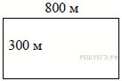Участок земли под строительство санатория имеет форму прямоугольника, стороны которого равны 800 м и 300 м. Одна из больших сторон участка идёт вдоль моря, а три остальные стороны нужно огородить забором. Найдите длину этого забора. Ответ дайте в метрах.
2. Электрику ростом 1,8 метра нужно поменять лампочку, закреплённую на стене дома на высоте 4,2 м. Для этого у него есть лестница длиной 3 метра. На каком наибольшем расстоянии от стены должен быть установлен нижний конец лестницы, чтобы с последней ступеньки электрик дотянулся до лампочки? Ответ запишите в метрах.
3. 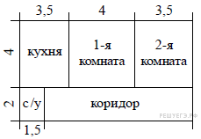Квартира состоит из двух комнат, кухни, коридора и санузла (см. чертёж). Первая комната имеет размеры 4 м × 4 м, вторая — 4 м × 3,5 м, кухня имеет размеры 4 м × 3,5 м, санузел — 2 м × 1,5 м. Найдите площадь всей квартиры (в квадратных метрах).
4. 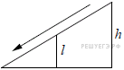Детская горка укреплена вертикальным столбом, расположенным посередине спуска. Найдите высоту l этого столба, если высота h горки равна 2 метрам. Ответ дайте в метрах.
5. 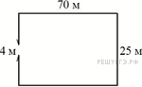Участок земли имеет прямоугольную форму. Стороны прямоугольника 25 м и 70 м. Найдите длину забора (в метрах), которым нужно огородить участок, если в заборе нужно предусмотреть ворота шириной 4 м.
6.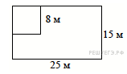
Дачный участок имеет форму прямоугольника со сторонами 25 метров и 15 метров. Хозяин отгородил на участке квадратный вольер со стороной 8 метров (см. рисунок). Найдите площадь оставшейся части участка. Ответ дайте в квадратных метрах.
7. 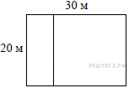Дачный участок имеет форму прямоугольника со сторонами 20 метров и 30 метров. Хозяин планирует обнести его забором и разделить таким же забором на две части, одна из которых имеет форму квадрата. Найдите общую длину забора в метрах.
8. 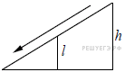Детская горка укреплена вертикальным столбом, расположенным посередине спуска. Найдите высоту l этого столба, если высота h горки равна 2 метрам. Ответ дайте в метрах.
9. Пол в комнате, имеющей форму прямоугольника со сторонами 4 м и 6 м, требуется покрыть паркетом из прямоугольных дощечек со сторонами 10 см и 30 см. Сколько потребуется таких дощечек?
10. 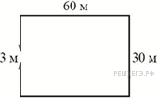Участок земли имеет прямоугольную форму. Стороны прямоугольника 30 м и 60 м. Найдите длину забора (в метрах), которым нужно огородить участок, если в заборе нужно предусмотреть ворота шириной 3 м.
11. 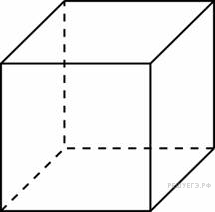Объем куба равен 8. Найдите площадь его поверхности.
12. Шар вписан в цилиндр. Площадь поверхности шара равна 48. Найдите площадь полной поверхности цилиндра.
13. 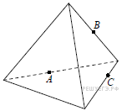Плоскость, проходящая через точки A, B и C, рассекает тетраэдр на два многогранника (см. рисунок). Сколько вершин у получившегося многогранника с большим числом граней?
14. В прямоугольном параллелепипеде известно, что , , . Найдите длину диагонали .
15. 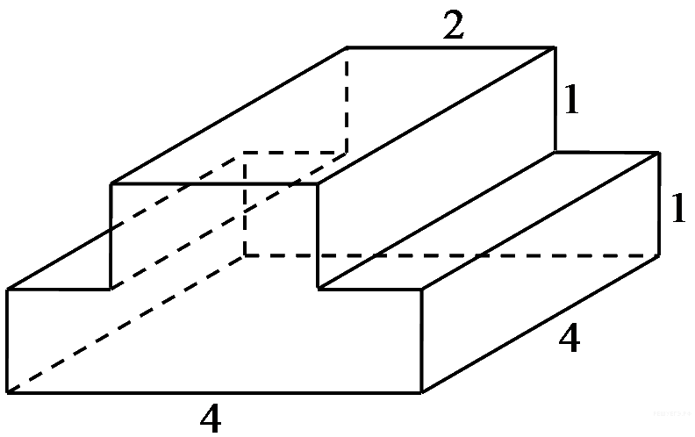Найдите площадь поверхности многогранника, изображенного на рисунке (все двугранные углы прямые).
16.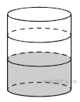В бак цилиндрической формы, площадь основания которого равна 80 квадратным сантиметрам, налита жидкость. Чтобы измерить объём детали сложной формы, её полностью погружают в эту жидкость. Найдите объём детали, если после её погружения уровень жидкости в баке поднялся на 15 см. Ответ дайте в кубических сантиметрах.
17. 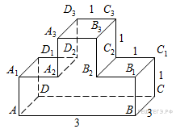Найдите квадрат расстояния между вершинами и многогранника, изображенного на рисунке. Все двугранные углы многогранника прямые.
18. 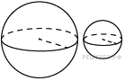Даны два шара с радиусами 3 и 1. Во сколько раз площадь поверхности первого шара больше площади поверхности второго?
19. Площадь боковой поверхности цилиндра равна , а высота — 1. Найдите диаметр основания.
20. 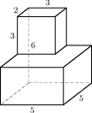Найдите объем многогранника, изображенного на рисунке (все двугранные углы прямые).

